La chimie – Révision pour l’examen

A) Définis les termes suivants
Chimie Matière Éléments Composé
Atome Molécule Propriété physique Propriété chimique
Numéro atomique Masse atomique Anion Cation
Électrons de valence Couche de valence Liaison ionique Composé ionique
Ion multivalent Ion polyatomique Composé moléculaire Liaison covalente

B) A remplir – Complète chaque phrase en employant le terme le plus juste ou en donnant la définition.

- Dans le tableau périodique, les éléments sont arrangés en ________________ (rangées) et en _______________________ (colonnes).
- Les périodes nous indiquent ____________________________________________________________
- Les groupes nous indiquent ____________________________________________________________
- Les électrons se déplacent rapidement autour du noyau, dans des régions appelées ______________________________.
- La couche périphérique (la plus loin du noyau) s’appelle _______________________ et les électrons qui s’y trouvent sont appelés _________________________.
- La première couche dans un atome peut contenir _____ électrons, la 2e peut en contenir _____ et la 3e peut en avoir _____.
- Quelles sont les 4 parties de la théorie particulaire de la matière?
________________________________________________________________________________________________________________________________________________________________________________________________________________________________________________________________________________________________________________________________________________
- Les composés faits de cations et d’anions sont des ________________________ et sont liés par des liaisons __________________________.
- Un changement physique est________________________________________________
_______________________________________________________________________
- Un changement chimique est _______________________________________________
_______________________________________________________________________
- Les molécules qui sont formées de deux atomes identiques, s’appellent des ______________________________ (deux mots).

C) Réponses courtes – Réponds aux questions dans l’espace fourni.
- Dessine le diagramme de Bohr des éléments suivants :
- Sodium b) Chlore c) Néon

- Écris la formule et le nom chimique des composés suivants. Utilise le diagramme de Bohr pour montrer le transfert d’électrons.
- Calcium et oxygène b) Magnésium et Phosphore

- Écris le symbole chimique de chacun des ions ci-dessous.
- Ion d’aluminium _______________________
- Ion de sulfate __________________________
- Ion de carbonate _______________________
- Combien d’électrons de valence les atomes suivants possèdent-ils?
- L’oxygène ___________________
- Le bore ______________________
- A quel groupe du tableau périodique appartient l’iode? _________________________
- Utilise la méthode du chassé-croisé pour écrire la formule de chacun des composés ioniques ci-dessus.
- Nitrure de potassium ________________________________
- Fluorure de calcium ________________________________
- Oxyde de lithium ________________________________
- Chlorure de baryum ________________________________
- Quelle est la charge des cations dans les composés ioniques suivants :
- Cu₂S _____________________
- NiCl₂ _____________________
- Écris la formule et le nom chimique correspondants à chacun des composés ioniques avec multivalents ci-dessous.
- Fer (II) et Oxygène ______________________________________________
- Fer (III) et Brome __________ ___________________________________
- Étain (IV) et Soufre ______________________________________________
- Écris le nom chimique des composés ioniques suivants (avec ions polyatomiques) :
- Cu₃PO₄ ___________________________________
- CaCO₃ ___________________________________
- Al₂(SO₄)₃ ___________________________________
- Écris la formule chimique des composés ioniques suivants (avec ions polyatomiques) :
- Sulfate de fer (III) _____________________________
- Chlorate de magnésium _____________________________
- Hydroxyde de calcium _____________________________
- Écris le nom des composés moléculaires suivants :
- N₂O₅ ______________________________________
- PH₃ ______________________________________
- CCl₄ ______________________________________
- Écris la formule des composés moléculaires suivants :
- Tetrahydrure de carbone __________________________________
- Trioxyde d’azote __________________________________
- Dioxyde de soufre __________________________________

- Écris l’équation squelette pour chacune des équations suivantes :
- Phosphate de sodium + Hydroxyde de potassium Hydroxyde de sodium + Phosphate de potassium

- Hydroxyde de plomb (II) + Monochlorure d’hydrogène eau + Chlorure de plomb (II)

- cuivre + nitrate d’argent nitrate de cuivre (II) + argent

- dioxyde de soufre + oxygène trioxyde de soufre

- Écris l’équation nominative pour chacune des équations suivantes :
- GaF₃ + Cs CsF + Ga

- Cu₂O + HCl CuCl + H₂O

- AgNO3 + K2CO3 Ag2CO3 + KNO3

- Mg₃N₂ + H₂O Mg(OH)₂ + NH₃

- Balance les équations suivantes :
- _____BN + _____F2 → _____BF3 + _____N2
- _____CO₂ + _____H₂O → _____H₂CO₃

- ____ HCN + ____ CuSO₄ ____ H₂SO₄ + ____ Cu(CN)₂

- ____ CH₄ + ____ O₂ ____ CO₂ + ____ H₂O

- _____NaHCO3 + _____H2SO4 → _____Na2SO4 + _____H2O + _____CO2

La chimie – Révision pour l’examen - RÉPONSES

A) Définis les termes suivants
Chimie Matière Éléments Composé
Atome Molécule Propriété physique Propriété chimique
Numéro atomique Masse atomique Anion Cation
Électrons de valence Couche de valence Liaison ionique Composé ionique
Ion multivalent Ion polyatomique Composé moléculaire Liaison covalente
SIMDUT SPMD

B) A remplir – Complète chaque phrase en employant le terme le plus juste ou en donnant la définition.

- Dans le tableau périodique, les éléments sont arrangés en périodes (rangées) et en groupes (colonnes).
- Les périodes nous indiquent le nombre de couche pour chaque élément.
- Les groupes nous indiquent le nombre d’électrons de valence pour chaque élément.
- Les électrons se déplacent rapidement autour du noyau, dans des régions appelées couches.
- La couche périphérique (la plus loin du noyau) s’appelle couche de valence et les électrons qui s’y trouvent sont appelés électrons de valence.
- La première couche dans un atome peut contenir 2 électrons, la 2e peut en contenir 8 et la 3e peut en avoir 8.
- Quelles sont les 4 parties de la théorie particulaire de la matière?
- Toute la matière est formée de petites particules appelées atomes.
- Toutes les particules d’une substance sont identiques.
- Les particules sont toujours en mouvement.
- Il y a une force d’attraction entre les particules qui les tient ensemble.
- Les composés faits de cations et d’anions sont des composés ioniques et sont liés par des liaisons ioniques.
- Un changement physique est une modification de l’état ou de la forme d’une substance sans changer la substance originale.
- Un changement chimique est une modification d’une substance en une ou plusieurs nouvelles substances qui possèdes des propriétés différentes.
- Les molécules qui sont formées de deux atomes identiques, s’appellent des molécules diatomiques (deux mots).

C) Réponses courtes – Réponds aux questions dans l’espace fourni.
- Dessine le diagramme de Bohr des éléments suivants :
- Sodium b) Chlore c) Néon
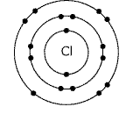
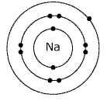
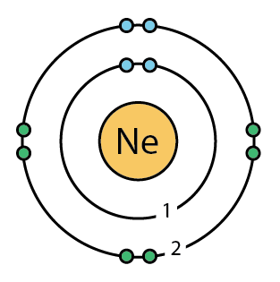

- Écris la formule et le nom chimique des composés suivants. Utilise le diagramme de Bohr pour montrer le transfert d’électrons.
- Calcium et oxygène b) Magnésium et Phosphore
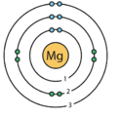
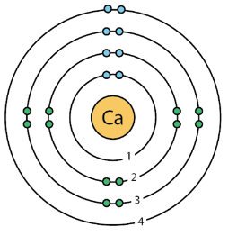
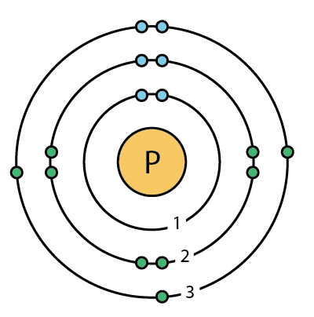
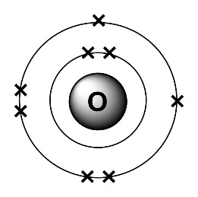

- CaO
- Oxyde de calcium

- Mg₃P₂
- Phosphure de magnésium

- Écris le symbole chimique de chacun des ions ci-dessous.
- Ion d’aluminium ______Al⁺³_________________
- Ion de sulfate ______SO₄⁻²____________________
- Ion de carbonate _______CO₃⁻²________________
- Combien d’électrons de valence les atomes suivants possèdent-ils?
- L’oxygène _______6____________
- Le bore _______3_______________
- A quel groupe du tableau périodique appartient l’iode? _______17__________________
- Utilise la méthode du chassé-croisé pour écrire la formule de chacun des composés ioniques ci-dessus.
- Nitrure de potassium K⁺¹ N⁻³ = K₃N
- Fluorure de calcium Ca⁺² F⁻¹ = CaF₂
- Oxyde de lithium Li⁺¹ O⁻² = Li₂O
- Chlorure de baryum Ba⁺² Cl⁻¹ = BaCl₂
- Quelle est la charge des cations dans les composés ioniques suivants :
- Cu₂S Cu¹⁺
- NiCl₂ Ni²⁺
- Écris la formule et le nom chimique correspondants à chacun des composés multivalents ci-dessous.
- Fer (II) et Oxygène Fe⁺² O⁻² = FeO = Oxyde de fer (II)
- Fer (III) et Brome Fe⁺³ Br⁻¹ = FeBr₃ = Bromure de fer (III)
- Étain (IV) et Soufre Sn⁺⁴ S⁻² = SnS₂ = Sulfure d’étain (IV)
- Écris le nom chimique des composés suivants (avec ions polyatomiques) :
- Cu₃PO₄ Cu⁺¹ PO4⁻³ = Phosphate de cuivre (I)
- CaCO₃ Ca⁺² CO3⁻² = Carbonate de calcium
- Al₂(SO₄)₃ Al⁺³ SO₄⁻² = Sulfate d’aluminium
- Écris la formule chimique des composés suivants (avec ions polyatomiques) :
- Sulfate de fer (III) Fe⁺³ SO₄⁻³ = Fe₂(SO₄)₃
- Chlorate de magnésium Mg⁺² ClO₃⁻¹ = Mg(ClO₃)₂
- Hydroxyde de calcium Ca⁺² OH⁻¹ = Ca(OH)₂

- Écris le nom des composés moléculaires suivants :
- N₂O₅ pentoxyde de diazote
- PH₃ trihydrure de phosphore
- CCl₄ tetrachlorure de carbone
- Écris la formule des composés moléculaires suivants :
- Tetrahydrure de carbone CH₄
- Trioxyde d’azote NO₃
- Dioxyde de soufre SO₂

- Écris l’équation squelette pour chacune des équations suivantes :
- Phosphate de sodium + Hydroxyde de potassium Hydroxyde de sodium + Phosphate de potassium
Na₃PO₄ + KOH NaOH + K₃PO₄
- Hydroxyde de plomb (II) + Monochlorure d’hydrogène eau + Chlorure de plomb (II)
Pb(OH)₂ + HCl H₂O + PbCl₂

- cuivre + nitrate d’argent nitrate de cuivre (II) + argent
Cu + AgNO₃ Cu(NO₃)₂ + Ag

- dioxyde de soufre + oxygène trioxyde de soufre
SO₂ + O₂ SO₃

- Écris l’équation nominative pour chacune des équations suivantes :
- GaF₃ + Cs CsF + Ga
Fluorure de galium + Césium Fluorure de césium + Galium

- Cu₂O + HCl CuCl + H₂O
Oxyde de cuivre (I) + Monochlorure d’hydrogène Clhorure de cuivre (I) + eau

- AgNO3 + K2CO3 Ag2CO3 + KNO3
Nitrate d’argent + Carbonate de potassium Carbonate d’argent + Nitrate de potassium

- Mg₃N₂ + H₂O Mg(OH)₂ + NH₃
Nitrure de magnésium + eau Hydroxyde de magnésium + trihydrure d’azote

- Balance les équations suivantes :
- __2__BN + ___3__F₂ → __2__BF₃ + _____N₂
- _____CO₂ + _____H₂O → _____H₂CO₃ Déjà balancée
- __2__ HCN + ____ CuSO₄ ____ H₂SO₄ + ____ Cu(CN)₂
- ____ CH₄ + __2__ O₂ ____ CO₂ + __2__ H₂O
- __2__NaHCO₃ + _____H₂SO₄ → _____Na₂SO₄ + __2__H₂O + __2__CO₂

